Качественный состав педагогов МКДОУ «Детский сад «Тюльпан»
на 2018-2019 учебный год:

УРОВЕНЬ ОБРАЗОВАНИЯ
высшее образование –8 педагогов - 35 %
средне - специальное образование – 14 педагогов - 61 %
УРОВЕНЬ КВАЛИФИКАЦИИ
педагоги, имеющие высшую категорию – 4 человека -18%
педагоги, имеющие первую квалификационную категорию – 8 человек– 34%
педагоги, имеющие соответствие занимаемой должности – 7 человек – 30%
не имеют категории – 4 -18 %
ПЕДАГОГИЧЕСКИЙ СТАЖ
В МКДОУ работают опытные специалисты, имеющие большой педагогический стаж работы:
от 30 лет и более – 5 человек – 22 %
от 20 до 30 лет – 5 человек –22%
от 10 до 20 лет – 5 человек - 22%
от 5 до 10 лет – 6 человек – 26 %
до 5 лет – 2 человека – 9 %

Специалисты:
Старший воспитатель Евланова Людмила Васильевна
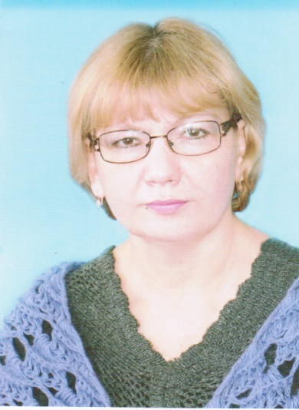
Образование - высшее педагогическое. Стаж работы в системе дошкольного образования 28 лет. Награждена нагрудным знаком «Почетный работник общего образования РФ» (2012г). Имеет высшую квалификационную категорию.

Учитель-логопед Ткаченко Лидия Дмитриевна
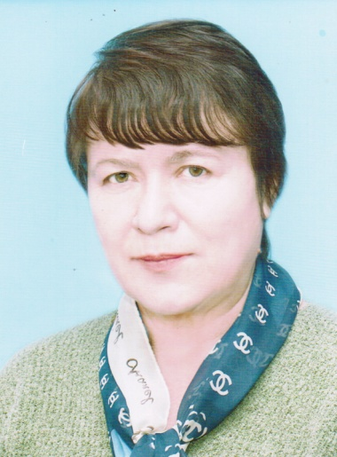
Образование – среднее специальное. Стаж педагогической работы 45 лет. Соответствует занимаемой должности. Награждена Почётной грамотой Министерства образования РФ, 2012г.

Педагог-психолог Скрипанева Виктория Алексеевна
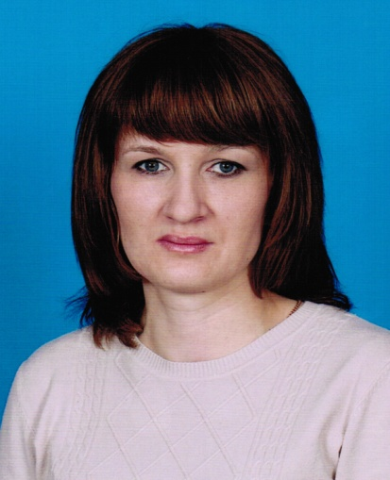

Образование - высшее педагогическое. Стаж педагогической работы 13 лет. Имеет первую квалификационную категорию. Награждена Почетной грамотой Министерства образования и науки РК (2014 год)

Инструктор по физической культуре Цебекова Саглара Алексеевна
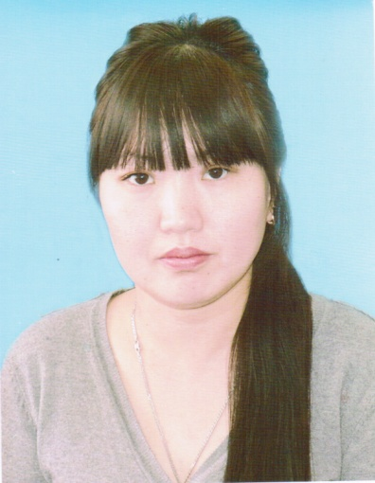
Образование –среднее специальное. Стаж педагогической работы 5 лет. Награждена благодарностью Министерства образования, культуры и науки Республики Калмыкия, 2016г. Соответствует занимаемой должности.
Музыкальный руководитель Березовская Любовь Васильевна
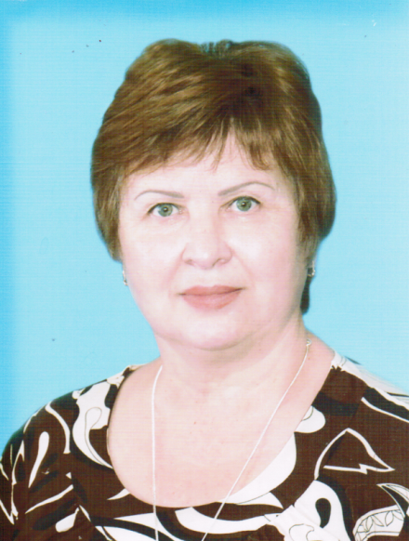
Образование – средне-специальное. Стаж работы по специальности 38 лет. Имеет первую квалификационную категорию. Награждена нагрудным знаком «Почетный работник общего образования РФ» (2016 г)

Педагог дополнительного образования Болдырева Гиляна Владимировна
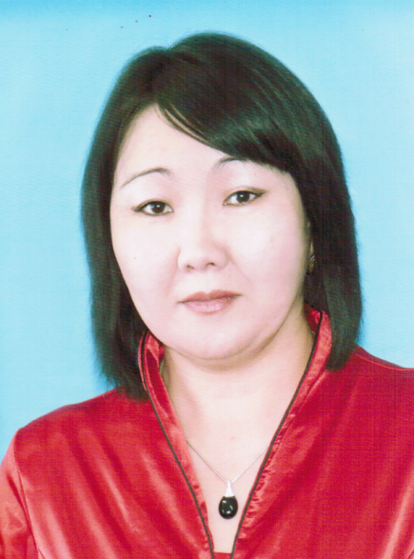
Образование - высшее педагогическое. Педагогический стаж – 24 года. Имеет первую квалификационную категорию. Награждена Почетной грамотой Министерства образования и науки РФ (2013 год)

Педагог дополнительного образования Очир-Гаряева Байир Петровна
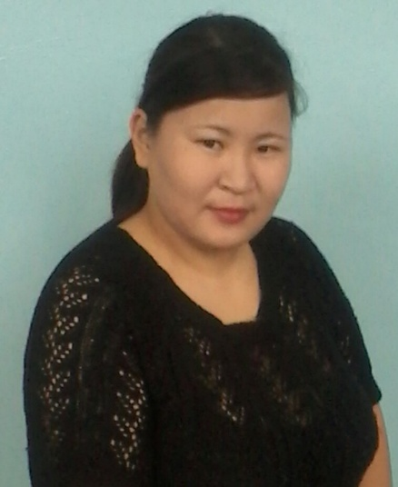
Образование- среднее профессиональное. Стаж педагогической деятельности –5 лет.
Без категории.

Воспитатель Орскаева Мария Николаевна
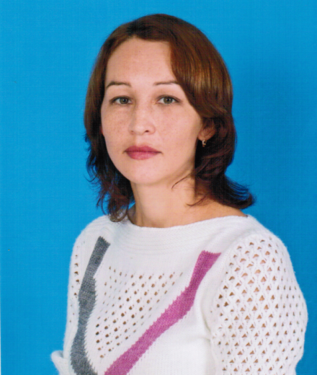
Образование- среднее профессиональное. Стаж педагогической деятельности-7 лет. Имеет первую квалификационную категорию. Награждена Почетной грамотой Министерства образования и науки РК (2018 год).

Воспитатель Новикова Людмила Ивановна
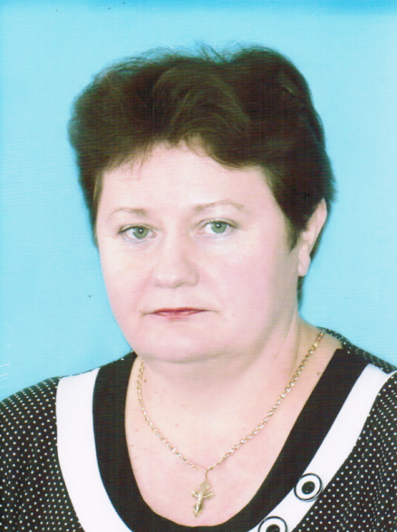
Образование – среднее специальное. Стаж педагогической деятельности- 30 лет. Соответствует занимаемой должности. Награждена Почетной грамотой Министерства образования и науки РК (2013г).

Воспитатель Посыпайло Оксана Александровна
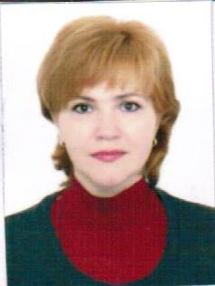
Образование – высшее. Стаж педагогической деятельности- 11 лет. Без категории.

Воспитатель Ковалева Светлана Александровна
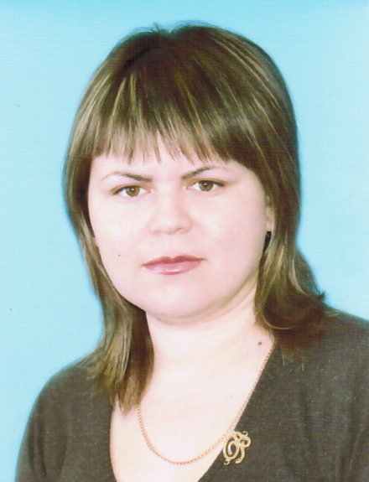
Образование - среднее специальное. Стаж педагогической деятельности- 13 лет. Имеет первую квалификационную категорию. Награждена Почетной грамотой Министерства образования, культуры и науки РК (2013г).

Воспитатель Кузьменко Оксана Васильевна
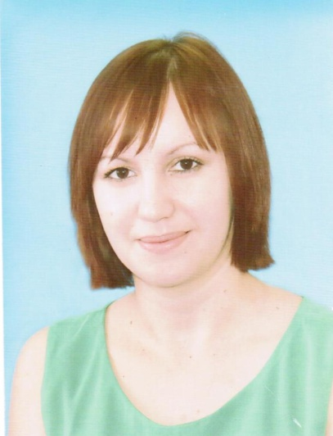
Образование - высшее. Стаж педагогической деятельности- 12 лет. Имеет первую квалификационную категорию. Награждена Почетной грамотой Министерства образования и науки РК (2015г).

Воспитатель Болеева Светлана Николаевна
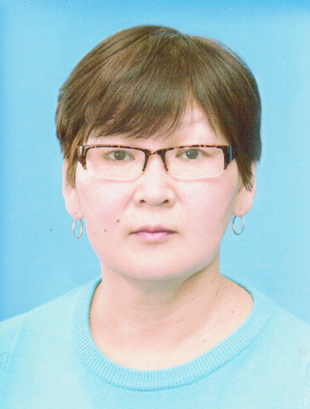
Образование - среднее специальное. Стаж педагогической деятельности- 28 лет. Имеет первую квалификационную категорию. Награждена Почетной грамотой Министерства образования, культуры и науки РК (2011г).
Воспитатель Хартуева Алла Сергеевна
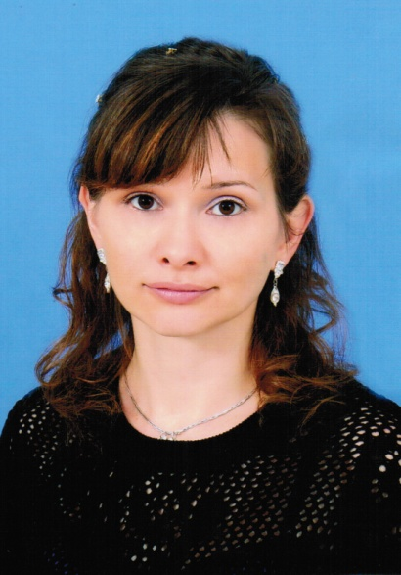
Образование – среднее профессиональное. Стаж педагогической деятельности- 7 лет. Соответствует занимаемой должности.

Воспитатель Кульбит Марина Владимировна
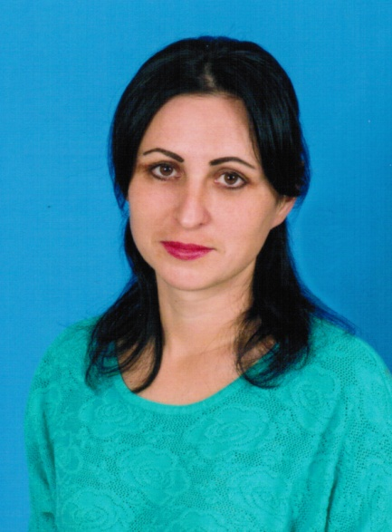
Образование - среднее специальное. Стаж педагогической деятельности- 7 лет. Без категории.

Воспитатель Година Елена Николаевна
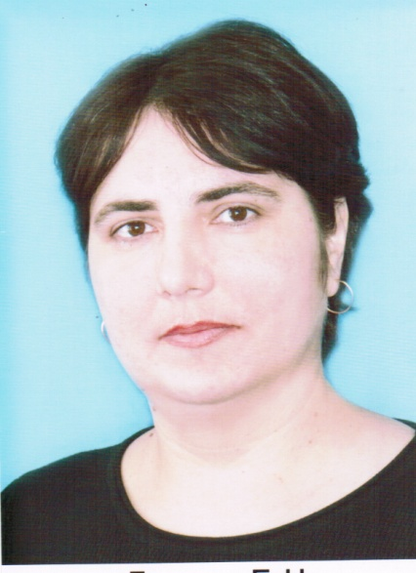
Образование – среднее специальное. Стаж педагогической деятельности- 20 лет. Соответствует занимаемой должности. Награждена Почетной грамотой Министерства образования, культуры и науки РК (2016г).
Воспитатель Рыбасова Лариса Николаевна
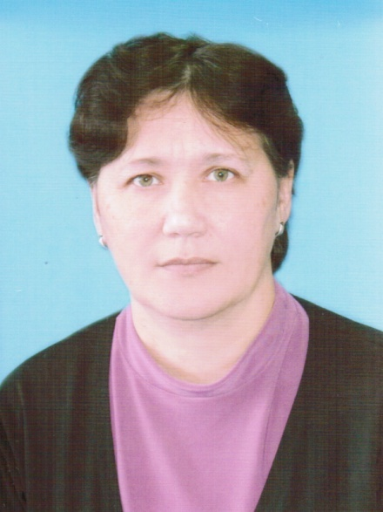
Образование - высшее. Стаж педагогической деятельности- 32 года. Имеет первую квалификационную категорию. Награждена Почетной грамотой Министерства образования, культуры и науки РК (2013г)

Воспитатель Соляная Татьяна Владимировна
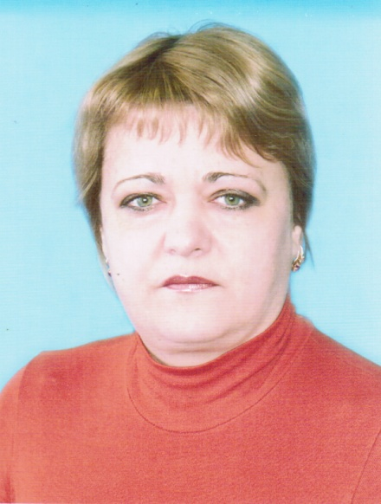
Образование - высшее. Стаж педагогической деятельности- 27 лет. Имеет высшую квалификационную категорию. Награждена Почетной грамотой Министерства образования, культуры и науки РФ (2015г).

Воспитатель Сокольцова Ольга Леонидовна
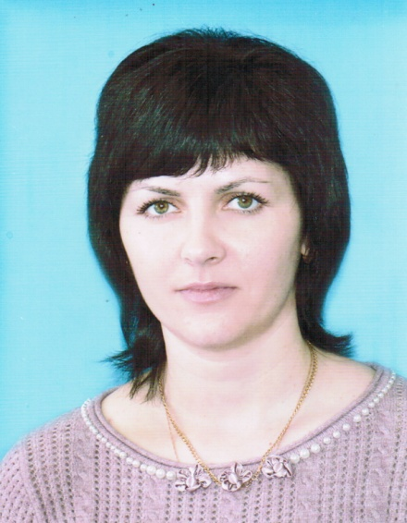
Образование – среднее специальное. Стаж педагогической деятельности – 4 года. Соответствует занимаемой должности.
Воспитатель Аюшева Евгения Эдуардовна
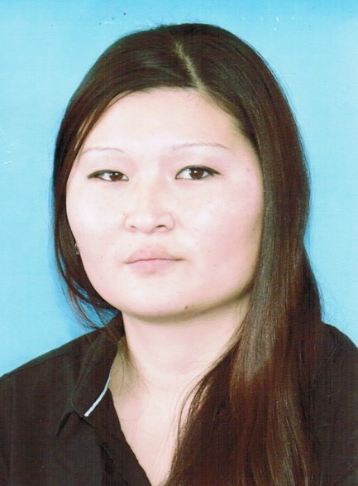
Образование – среднее специальное. Стаж педагогической деятельности – 8 лет. Соответствует занимаемой должности.

Воспитатель Сагаева Евгения Александровна
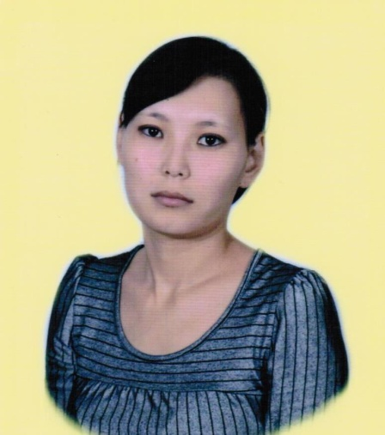
Образование – не законченное среднее профессиональное. Стаж педагогической деятельности – не имеет. Без категории.

Музыкальный руководитель Назаренко Юля Викторовна
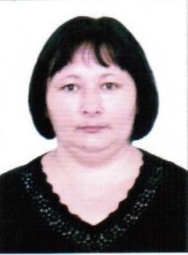
Образование - среднее специальное. Стаж педагогической деятельности –15 лет.
Имеет высшую квалификационную категорию. Награждена Почетной грамотой Министерства образования и науки РК (2014г).

